**גם יצרן וגם צייד!**

הצמח דיוניאה שייך למשפחת הטלליתיים (Droseraceae). הצמחים במשפחה זו מייצרים מזון בעזרת אור השמש, כמו רוב הצמחים, אך הם יכולים לצוד חרקים, כלומר הם צמחים טורפים!

החלק התחתון של עלה הדיוניאה מייצר מזון, וחלקו העליון צד מזון מוכן. החלק העליון יכול להתקפל לאורכו לשני חצאים. חרק הנוחת במרכזו של חלק זה של העלה נוגע בשלוש בליטות, כעין קוצים קטנים. כתוצאה מנגיעה זו (הגירוי), מתקפלים שני חצאי העלה פנימה (תגובה). שפת העלה מצוידת בשורת בליטות הנראות כשיניים ארוכות וקשות. שיניים אלה משתלבות זו בזו בעת סגירת העלה, והחרק שניצוד אינו יכול לצאת מן הכלא שנקלע אליו. שני חצאי העלה לוחצים ומועכים את החרק. בלוטות, שצבען ורוד עז ארגמן עז, הנמצאות על שטח פני העלה מפרישות חומר המעכל, מפרק את גוף החקר.

החומרים המעוכלים נספגים בעלה ומשמשים מזון לצמח. כאשר מסתיים תהליך הספיגה, נפתח העלה, והוא ניצב פרוש ומוכן לצייד החרק הבא.

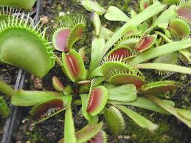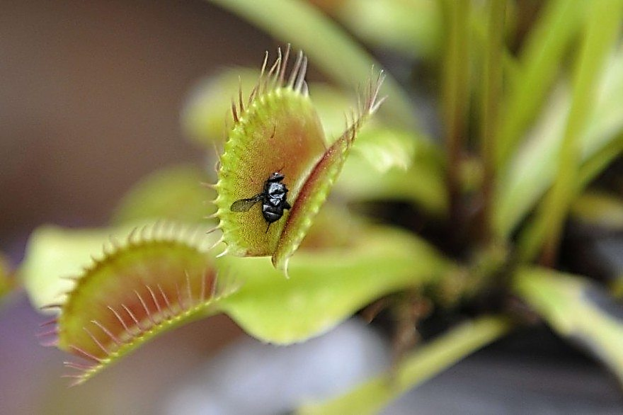

מתוך....עריכה...הוצאה...

עמוד: 35.